Мастер класс картинка-открытка «Весенние настроение» Нетрадиционная техника рисования «методом тычка».

Автор: Гаранина Анастасия Васильевна педагог дополнительного образования, СП «ЦВР» ГБОУ СОШ №9 г.о. Октябрьск.

Мастер-класс предназначен педагогам дополнительного образования, учителям начальных классов, воспитателям, обучающимся от 5 лет и выше.
Работы, выполненные по "методу тычка", могут стать коллективным делом при оформлении праздников, украшением интерьера и подарком для родных и близких друзей.
Много способов нетрадиционного рисования. Но мой выбор «метод тычка». В условии проведения мастера класса были задействованы дети 5-6 лет и участие родителей. Можно сказать, что при выполнение рисунка применялась смешанная техника. Так как использовались не только ватные палочки, но также кисточка.

Цель: создание условий для творческого развития детей, и так же заинтересовать ребят работой объединения изобразительного искусства.
Задачи:
- познакомить детей с нетрадиционной техникой рисования «методом тычка»;
- создавать ситуацию успеха на занятии и тесного сотрудничества детей и родителей;
- закреплять умение рисования кисточки и ватных палочек ;
- развивать мелкую моторику рук;
- воспитывать аккуратность, терпение;
- содействовать индивидуализации, самовыражению, самореализации.
Материалы и инструменты, которые Вам пригодятся:
- ватман, формат А -4;
- ватные палочки;
- кисточка;
- гуашь;
- палитра;
- баночка под воду;
- салфетки.

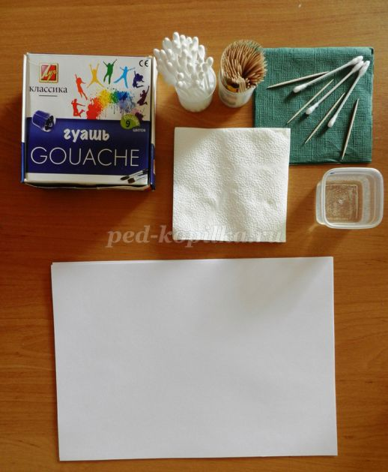

В условии проведения мастера класса время было ограниченно, поэтому я заранее уже подготовила заготовки. Заготовки это лист формата на котором уже нанесен фон неба. На котором далее дети и родители выполняли весенние цветущею веточку .

Итак, в добрый путь! Начали мы с того что произвольно рисуем веточку, использую коричневую гуашь. Кисть набираем краску и от угла листка проводим плавную линию, и от нее уже дорисовываем тонкие веточки. Работаем не по шаблону, а каждый участник мастер класса индивидуально изображает свою веточку, что способствует к развитию фантазии и творческой индивидуальности.
Далее переходим к самому интересному, к рисованию цветков на веточку. Использую ватные палочки берем розовый цвет, и визуально определяем, где у нас будет находиться цветок на веточку. И приступаем, «методом тычка» прислоняем и нажимаем ватной палочкой на поверхности листка, каждый след , что оставляет ватная палочка это и есть лепесток , а в цветке пять лепестков, распределяем точки по кругу. Но при этом оставляем пустую середину. Выполняем самостоятельно цветки, так как повторюсь, работа индивидуальная, что способствует выявления участников мастер класса художественному вкусу и чувства меры.
Далее пока у нас сохнут лепестки у цветов. Возвращаемся к кисточки, берем зеленую гуашь и рисуем листочки на веточки, форма листочков «капелька».
И так, пришла очередь ватной палочки. Так как у нас цветочек не закончен. Пока мы рисовали листья, лепестки цветков уже подсохли, и можно уже доделать цветок. Ватную палочку окунаем в желтый цвет, и выполняем серединку одной точкой в середину, у каждого цветка.
И вот, наш мастер класс подходит к концу, все без исключения справились с творческим заданиям. Делаю вывод, что не только малыши получили новые знания о не традиционном методе рисования как «метод тычка» но и так же родители принимали активное участия, и были заинтересованы в процессе всего мастер класса. У нас получилось замечательная картинка-открытка, которую можно вручить как подарок, ведь подарок сделанный своими руками- это лучшей подарок.
